Město Vysoké Mýto
Zastupitelstvo města Vysokého Mýta
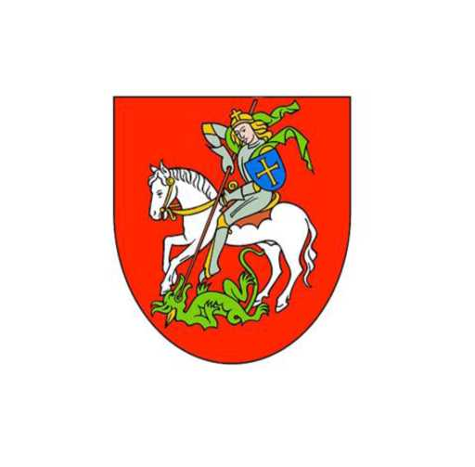
Obecně závazná vyhláška města

k zabezpečení místních záležitostí veřejného pořádku na vymezených dětských hřištích

Zastupitelstvo města vysoké Mýto se na svém zasedání dne 25.06.2025 usneslo vydat na základě § 17 odst. 1 a 2 písm. a) zákona č. 65/2017 Sb., o ochraně zdraví před škodlivými účinky návykových látek, ve znění pozdějších předpisů (dále jen „zákon na ochranu zdraví“), a v souladu s § 10 písm. a), c) a d) a § 84 odst. 2 písm. h) zákona č. 128/2000 Sb., o obcích (obecní zřízení), ve znění pozdějších předpisů, tuto obecně závaznou vyhlášku:

Čl. 1
Předmět a cíl

- Předmětem této obecně závazné vyhlášky je regulace činností, které by mohly narušit veřejný pořádek ve městě nebo být v rozporu s dobrými mravy, ochranou zdraví, a směřující k ochraně před následnými škodami a újmami působenými narušováním veřejného pořádku na majetku (především na hřištích) jehož ochrana je ve veřejném zájmu, v zájmu chráněném městem jako územním samosprávným celkem.

- Cílem této obecně závazné vyhlášky je vytvoření opatření směřujících k zabezpečení místních záležitostí veřejného pořádku jako stavu, který umožňuje pokojné soužití občanů i návštěvníků města, vytváření příznivých podmínek pro život ve městě. Dalším cílem je zabezpečení místních záležitostí veřejného pořádku na dětských hřištích sloužících potřebám veřejnosti s cílem zajistit bezpečnost jejich návštěvníků, zejména dětí a mládeže, pořádek a čistotu na veřejných dětských hřištích.

Čl. 2
Zákaz činností na veřejně přístupných dětských hřištích

- Na veřejně přístupných dětských hřištích vymezených v příloze č. 1 této obecně závazné vyhlášky se zakazuje:
- požívání alkoholických nápojů,
- konzumace psychomodulačních, omamných a psychotropních látek,
- používání zábavní pyrotechniky,
- vstupovat se psy či jinými zvířaty,
- rozdělávat otevřené ohně mimo místa k tomu určená,
- používat kola, koloběžky, kolečkové brusle, skateboardy, longboardy, pennyboardy, waveboardy, odrážedla, s výjimkou těch částí hřišť nebo hracích prvků, které jsou pro takové účely určeny,
- osazovat nové a upravovat či přemísťovat stávající hrací prvky a zařízení bez souhlasu vlastníka,
- vstupovat se zbraněmi,
- na základě jiných obecně závazných právních předpisů poškozovat a znečišťovat prostory, zařízení a vybavení; odpovědnost za porušení těchto zákazů, včetně případné odpovědnosti za škodu, je řešena podle těchto právních předpisů,
- vytvářet nemírný a obtěžující reprodukovaný hluk (např. hlasitou hudbou).

- Na dětských hřištích uvedených v příloze č. 1 této vyhlášky je dále zakázáno kouření cigaret a používání elektronických cigaret. Zákaz kouření a používání elektronických cigaret v prostoru dětského hřiště je stanoven zákonem na ochranu zdraví a jeho porušení může být na základě tohoto zákona postihováno jako přestupek.

- Na dětská hřiště uvedená v příloze č. 1 této obecně závazné vyhlášky je zakázáno vstupovat nebo se zdržovat osobě, která je zjevně pod vlivem alkoholu nebo jiné návykové látky a je ve stavu, v němž ohrožuje sebe nebo jinou osobu, majetek nebo veřejný pořádek. Zákaz vstupu a zdržovaní takové osoby je stanoven zákonem na ochranu zdraví a jeho porušení může být na základě tohoto zákona postihováno jako přestupek.

Čl. 3
Účinnost

Tato obecně závazná vyhláška nabývá účinnosti počátkem patnáctého dne následujícího po dni jejího vyhlášení.

Ing. František Jiraský v.r.
starosta

Ing. Martin Krejza v.r. Mgr. Jan Lipavský v.r.
místostarosta místostarosta

Příloha č. 1 k obecně závazné vyhlášce k zabezpečení místních záležitostí veřejného pořádku na vymezených dětských hřištích

Seznam dětských hřišť včetně grafického vyznačení

- parc. č. 4668/7 (ul. Pivovarská, před BD čp. 403-406)
- parc. č. 4668/71 (ul. V Peklovcích, před BD čp. 450-453)
- parc. č. 4666/302 (ul. V Peklovcích, před BD čp. 504)
- parc. č. 4666/269 (Zelené náměstí)
- parc. č. 1837/1 (ul. Mládežnická, mezi BD čp. 409-411 a čp. 653-656)
- parc. č. 4664/4 (ul. Čsl. legií, před BD čp. 811-812)
- parc. č. 4664/2 (ul. Prokopa Velikého, u Centra sociálních služeb)
- parc. č. 1690/66 (Masarykovo náměstí)
- parc. č. 4644/2 (ul. Odbojářská, před BD čp. 463-464)
- parc. č. 4644/2 (ul. Odbojářská, před BD čp. 573-575)
- parc. č. 4644/46 (náměstí Naděje, před BD čp. 771-775)
- parc. č. 4643/2 (ul. Vítězná, mezi BD čp. 641, 642 a čp. 648, 668)
- parc. č. 468 a 4837 (ul. Brandlova, pod Mikádem)
- parc. č. 1071/1 (ul. U Potoka, mezi čp. 751 a 756)
- parc. č. 818/5 (ul. Palackého, před BD čp. 506-507 a čp. 517-518)
- parc. č. 4132/103 (ul. Miličova, za hřbitovem)
- parc. č. 2946/35, 2946/36, 2946/37, 2946/38, 2946/39, 2946/40, 2946/41 a 2946/42 (ul. Na Stráni)
- parc. č. 3474 (Vinice, před hosp., FIT dráha pro děti)

Např. zákon č. 251/2016 Sb., o některých přestupcích, ve znění pozdějších předpisů, zákon č. 40/2009 Sb., trestní zákoník, ve znění pozdějších předpisů, a zákon č. 89/2012 Sb., občanský zákoník, ve znění pozdějších předpisů

